VGG

如何设计新的深层神经网络？有没有一套通用的模板？

从单个神经元的角度思考问题，发展到整个层，现在又转向块，重复层的模式。使用块的想法首先出现在牛津大学的视觉几何组（visual geometry group）91的VGG网络中。通过使用循环和子程序，可以很容易地在任何现代深度学习框架的代码中实现这些重复的架构。

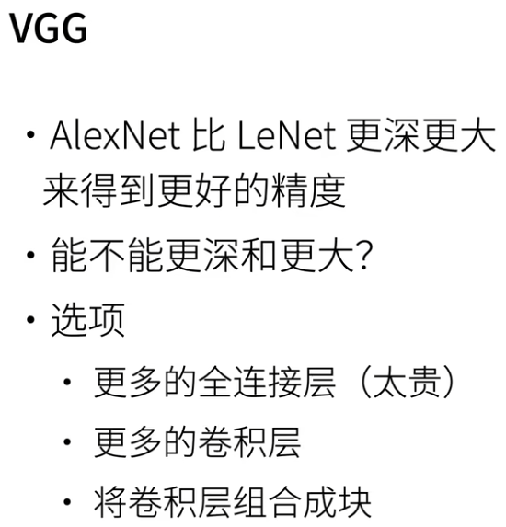

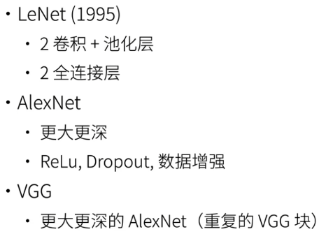经典卷积神经网络的基本组成部分是下面的这个序列：

1. 带填充以保持分辨率的卷积层；

2. 非线性激活函数，如ReLU；

3. 汇聚层，如最大汇聚层。

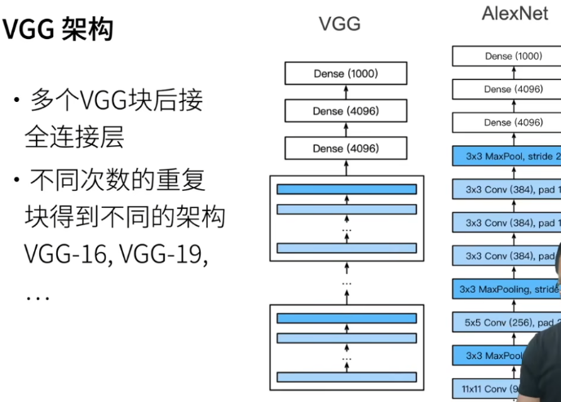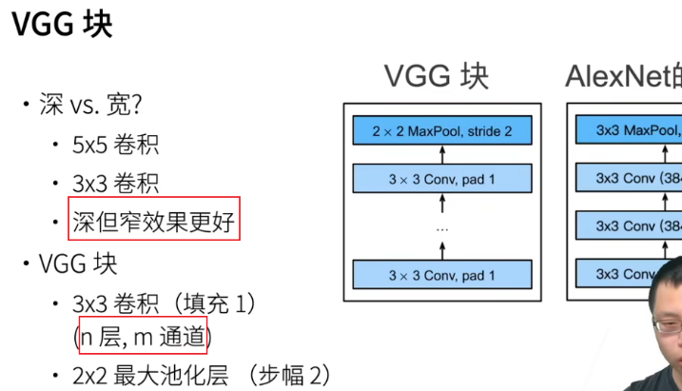而一个VGG块与之类似，由一系列卷积层组成，后面再加上用于空间下采样的最大汇聚层。

**定义网络块，便于我们重复构建某些网络架构，不仅利于代码编写与阅读也利于后面参数的优化。**

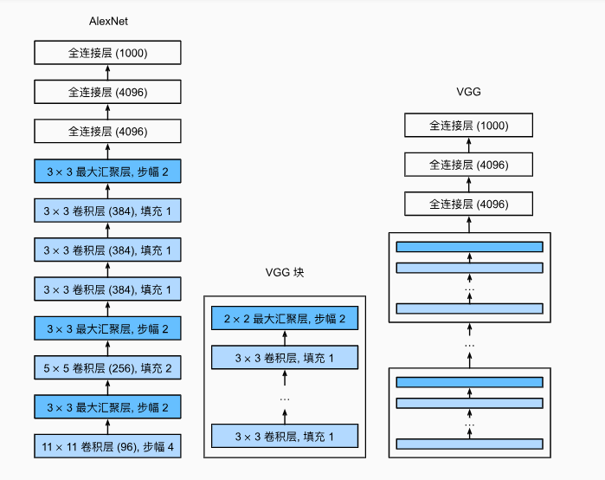

**由于会重复用到卷积层、激活函数ReLU和汇聚层，我们将这三个组合成一个块，每次引用这个块来构建网络模型。通过定义VGG块，使得重复的网络结构实现起来更加容易，也利于代码阅读。**

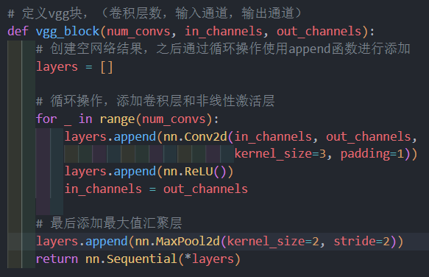

与AlexNet、LeNet一样，VGG网络可以分为两部分：第一部分主要由卷积层和汇聚层组成，第二部分由全连接层组成。

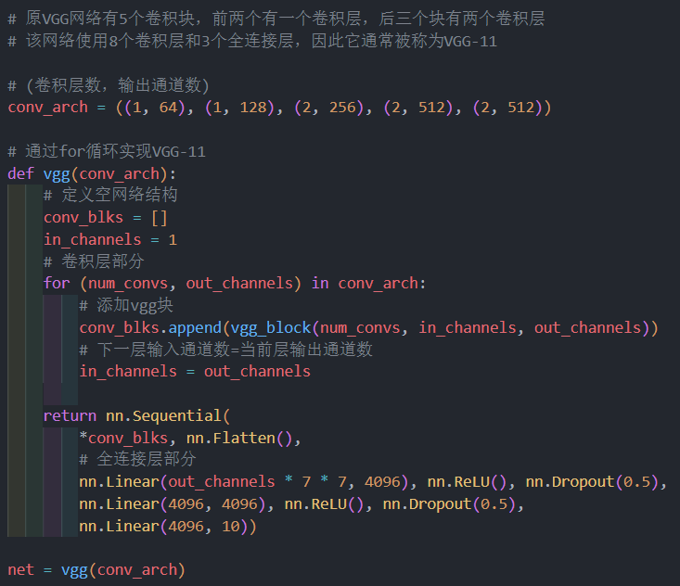

实现VGG-11：使用8个卷积层和3个全连接层

超参数变量conv_arch是一个元组列表，每个元组包含卷积层的数量和输出通道数。（**经典设置：把高宽减半，通道数翻倍。**）最后的三个全连接层用于分类，输出10个类别（对应Fashion-MNIST数据集的10个类别）。该变量指定了每个VGG块里卷积层个数和输出通道数。全连接模块则与AlexNet中的相同。

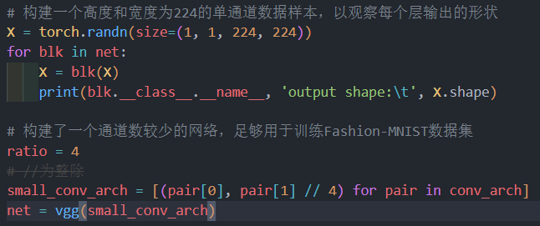

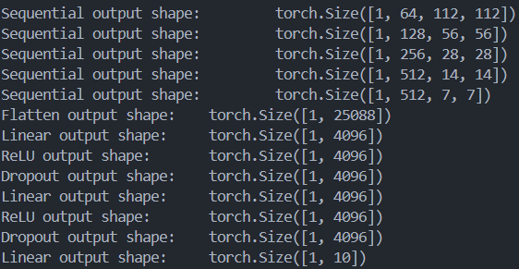

构建一个高度和宽度为224的单通道数据样本，以观察每个层输出的形状

构建了一个通道数较少的网络，足够用于训练Fashion-MNIST数据集。

**ratio = 4**定义了一个缩放因子，用于减少卷积层的通道数。

**small_conv_arch = [(pair[0], pair[1] // 4) for pair in conv_arch]**使用列表推导式将 conv_arch 中的每一对卷积层和通道数除以 ratio，从而得到一个通道数较少的架构。

**net = vgg(small_conv_arch)**使用新的架构构建一个VGG网络模型。

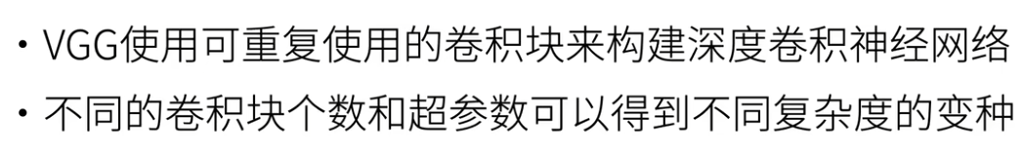

1．VGG‐11使用可复用的卷积块构造网络。不同的VGG模型可通过每个块中卷积层数量和输出通道数量的差异来定义。

2．块的使用导致网络定义的非常简洁。使用块可以有效地设计复杂的网络。

3．在VGG论文中，Simonyan和Ziserman尝试了各种架构。特别是他们发现深层且窄的卷积（即3 × 3）比较浅层且宽的卷积更有效。